
C I D A D E D E
GUARULHOS


/"\
Rubrica .J.d"-
Classif.: P.A. Nº. : 14.107/2023


PREFEITURA DE GUARULHOS SECRETARIA DE EDUCAÇÃO

TERMO DE APOSTILAMENTO Nº 02
AO TERMO DE COLABORAÇÃO Nº 000324/2023-SESEOS-RPP
MODALIDADE: Educação Básica -Educação Infantil/Creche e Pré-Escola.

PROCESSO ADMINISTRATIVO: 14.107/2023

PARTICIPES: Município de Guarulhos e Instituto Social e Educacional Adonai - Unid.
III

FINALIDADE DO TERMO DE APOSTILAMEN TO: Ajuste em decorrência a alteração de demanda para o exercício de 2025 - modalidades.

O Secretário de Educação, Sílvio Rodrigues, devidamente qualificado no Processo Administrativo citado, em confonnidade com o contido na Portaria nº 063/2021-SE, artigo 40, §1°, "b", promove o presente TERMO DE APOSTILAMENTO a fim de fazer constar no Tenno de Colaboração nº 000324/2023-SESE08-RPP, o que segue:

OBJETO: "A colaboração técnica e fmanceira visando disciplinar os esforços conjuntos a serem realizados pelo Município e pela Instituição, para o desenvolvimento complementar da educação pública e gratuita prestada pela Rede Municipal de Guarulhos, na modalidade "Educação Básica - Educação Infantil/Creche e Pré-Escola", na Unidade sito a Rua Particular nº 63 - Cidade Seródio - GuarulhOs/SP - CNPJ 01.006.044/0004-34

Art l° - As cláusulas e subcláusulas adiante passam a vigorar com a seguinte redação:
(...)
Atendimento de educandos, em período integral, na Modalidade Educação Básica - Educação Infantil/Creche e Pré-Escola., totalizando 229 vagas.

(...)
CLÁUSULA TERCEIRA -DAS UNIDADES ESCOLARES

A ORGANIZAÇÃO manterá em funcionamento uma unidade escolar com as seguintes características:
  - NOME: Instituto Social e Educacional Adonai - Unid. III.
  - ENDEREÇO: Rua Particular nº 63 - Cidade Seródio - Guarulhos/SP;
  - ATENDIMENTO: 229 vagas, sendo 144 vagas de berçário I e/ou II e 85 vagas de Maternal
  - MODALIDADE DE ATENDIMENTO: Educação Básica - Educação Infantil/Creche e Pré Escola.
  - FAIXA ETÁRIA: até 04 (quatro) anos de idade.
  - VALOR DO ''PER CAPITA": R$ 674,00 (seiscentos e setenta e quatroreais), por vaga, acrescido de R$ 245,00 (duzentos e quarenta e cinco reais) por criança atendida em berçário I e/ou II.
  - VALOR MENSAL: R$ 189.626,00 (cento e oitenta e nove mil, seiscentos e vinte e seis reais).
  - VALOR MENSAL DO ACRÉSCIMO PARA CUSTEAR LOCAÇÃO e IPTU: R$ 12.000,00 (dose mil reais) + IPTU: R$ 391,54 (trezentos e noventa e um reais e cinquenta e quatro centavos) - (em PARCELAS)
  - VALOR DO REPASSE QUADRIMESTRAL: R$ 758.504,00 (setecentos e cinquenta e oito
mil, quinhentos e quatro reais).
  - VALOR DO REPASSE QUADRIMESTRAL (Liberado em Maio e Setembro -conforme art. 29, parágrafo 2º, da Portaria nº 063/2021-SE - com acréscimo de 50% .do valor


C l l.l A O E D E
Rubrica
Fls.
Classif.: P.A.
Nº. : 14.107/2023
GUARULHOS

correspondente a 01 mês): R$ 853.317,00 (oitocentos e cinquenta e três mil, trezentos e dezessete reais), sendo o contido dentro deste valor: R$ 758.504,00 ( setecentos e cinquenta e oito mil, quinhentos e quatro reais) - correspondente ao subsídio para manutenção da unidade escolar e R$ 94.813,00 (noventa e quatro mil, oitocentos e treze reais), assim distribuídos: 20% para aquisição de bens pennanentes correspondente a R$ 18.962,60 (dezoito mil, novecentos e sessenta e dois reais e sessenta centavos) e a diferença correspondente a R$ 75.850,40 (setenta e cinco mil, oitocentos e cinquenta reais e quarenta centavos), para demais despesas, conforme quadro abaixo:

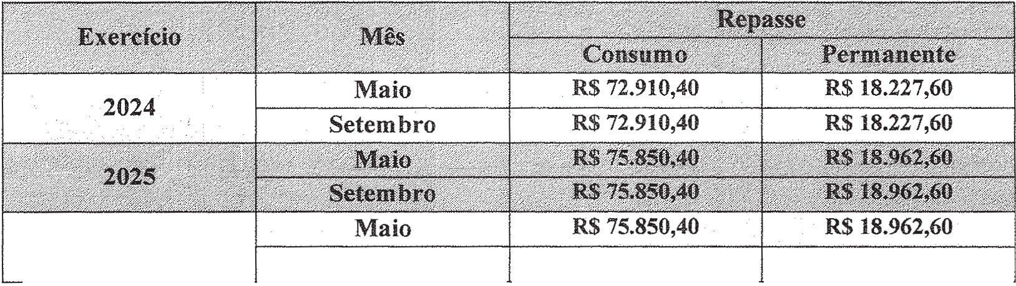
2026
Setem bro
R$ 75.850,40
R$ 18.962,60

  - VALOR DO TERMO DE COLABORAÇÃO: R$ 9.360.002,79 (nove milhões, trezentos e sessenta mil, dois reais e setenta e nove centavos), sendo para o período de 03/05/2024 a 31/12/2026 o valor de e R$ 6.954.311,45 (seis milhões, novecentos e cinquenta e quatro mil, trezentos e onze reais e quarenta e cinco centavos).

  - DOTAÇÃO ORÇAMENTÁRIA:
Os recursos financeiros encontram respaldo no orçamento anual, nos termos . confinnados pelo Ordenador da Despesa, onerando as seguintes dotações orçamentárias:

Nº 1480-0810.1236500062.035.01.2100000.335039.0005
Nº 1482-0810.1236500062.035.01.2100000.445039.0005

Art 2° - Permaneêem inalteradas as demais cláusulas.

. / .· Guamlhos, em 24 de janerro de. 2025. ... .
esk2:'S- · · V>/)_-' ',. . ...> vNtirJ\91
Silvio Rodrigues Pot;ff;,e Ro mento
Secretário de Educação Procuradora
RG: nº 43.314.273-X CPF: nº 364.199.978-28
Instituto Social e Educacional Adonai - Unid. III

